房地产司法处置估价报告

估价报告编号： | 九鼎司鉴（2020）0082号
估价项目名称： | 为确定财处置价评估眉山市仁寿县文林镇商城街二段93号4幢5单元2层37号住宅房地产市场价值
估价委托人： | 仁寿县人民法院
房地产估价机构： | 成都九鼎房地产交易评估有限公司
注册房地产估价师： | 钟晓兰注册房地产估价师注册号：5120040388
 | 但莉注册房地产估价师注册号：5120090017
估价报告出具日期： | 2020年9月4日

致估价委托人函
仁寿县人民法院：
承蒙委托，我公司依据我国现行有关法律、法规政策的规定，利用贵方提供的资料以及注册房地产估价师实地查勘和市场调查取得的资料，根据估价目的，遵循估价原则，按照估价程序，选取适宜的估价方法，并在综合分析影响房地产价格因素的基础上，对估价对象于价值时点的市场价值进行分析、估算和判定，完成了估价工作。
（一）估价对象
单独所有的位于眉山市仁寿县文林镇商城街二段93号4幢5单元2层37号建筑面积为93.46㎡住宅用房（含不可剥离附属设备设施、室内装修）及其分摊的19.6㎡国有出让城镇住宅用地使用权。
（二）估价目的：为人民法院确定财产处置参考价提供参考依据。
（三）价值时点：2020年08月13日
（四）价值类型：市场价值
（五）估价方法：比较法
（六）估价结果：估价对象在价值时点并满足本报告所述价值定义及“估价假设和限制条件”的市场价值为：
评估单价：人民币（小写）4400元/㎡；
人民币（大写）肆仟肆佰元每平方米。
评估总价：人民币（小写）41.12万元（佰元取整）；
人民币（大写）肆拾壹万壹仟贰佰元整。
估价结果一览表
不动产权证号 | 权利人 | 坐落 | 规划  用途 | 房屋结构 | 建筑面积（㎡） | 评估单价  （元/㎡） | 评估总价  （万元、佰元取整）
仁国用（2016）第2237号、监证0228380 | 左国辉 | 文林镇商城街二段93号4幢5单元2层37号 | 住宅 | 混合结构 | 93.46 | 4400 | 41.12
（七）特别事项提醒：
1、由于估价委托人未能提供估价对象的《房屋所有权证》、《国有土地使用证》原件及复印件，本次评估估价对象位置、建筑面积、用途、结构等房屋信息及分摊土地面积、土地用途、使用权类型、权利性质、土地使用期限等土地信息以估价委托人提供的《房产登记信息查询情况说明》、《土地登记卡》载明的内容为依据，该数据与不动产管理部门最终确认的内容有可能存在差异，最终应以不动产管理部门确认信息为准。提请报告使用人关注！
2、根据估价委托人提供的《房产登记信息查询情况说明》、《房产抵押信息查询情况说明》、《房产查封信息查询情况说明》记载，至价值时点，估价对象存在抵押权，已被四川省仁寿县人民法院查封，根据本次估价目的和《房地产估价规范》、《房地产司法鉴定评估指导意见》（试行）相关规定，本次估价不考虑估价对象被查封、原有的担保物权和其他优先受偿权情况及强制变现等因素对估价对象市场价值的影响。
3、估价委托人提供的《房产登记信息查询情况说明》登记地址为“文林镇商城街二段93号4幢5单元2层37号”，估价委托人代表、申请执行人带领注册房地产估价师实地查勘地址为“商城街一段86号2栋1单元2层”，入户无门牌号，登记地址与实地查勘地址不一致。注册房地产估价师根据估价委托人代表、申请执行人现场指认，假设领勘人带领注册房地产估价师实地查勘房地产（见本报告书中“估价对象照片”）与提供的《房产登记信息查询情况说明》界定房地产系同一房地产，若二者不一致，则本估价结果无效！
4、估价委托人提供的《房产登记信息查询情况说明》登记的土地用途为批发零售用地，终止时间2041-08-06，土地面积为3459.67平方米(未分户)，估价委托人提供的《土地登记卡》登记的土地用途为城镇住宅用地，终止时间2058-08-12，分摊土地面积为19.6平方米。两者查询登记的土地用途与终止时间不一致，因《房产登记信息查询情况说明》建筑物规划用途为住宅，且《土地登记卡》登记信息为分户土地信息，故本次评估估价对象土地相关信息以《土地登记卡》为准，并假设其与《国有土地使用证》登记信息一致，若两者不一致，则本估价结果无效。
5、由于估价对象《房产登记信息查询情况说明》未记载估价对象房屋的建成年份，经注册房地产估价师实地调查，房屋建成年份约为2000年，本次评估我们据此设定估价对象房屋建成年份。鉴于注册房地产估价师的专业能力，我们无法确定其建成年代的准确性，对于估价对象的准确建成年代应以相关管理部门的档案资料为准。
6、估价对象《房产登记信息查询情况说明》登记建筑结构为混合结构，《土地登记卡》登记建筑结构为钢筋混凝土结构，二者不一致。注册房地产估价师实地查勘估价对象房屋建筑结构为混合结构，本次评估结合注册房地产估价师实地查勘，假设估价对象建筑结构与《房产登记信息查询情况说明》登记一致为混合结构。
7、本次评估注册房地产估价师未调查到估价对象是否存在欠缴的税费、拖欠的物业费、水电气费等，本次评估结果为估价对象的市场价值，未考虑其可能存在欠缴的税费、物业费、水电气费等情况及金额。
8、报告使用人在使用本估价报告之前须对报告全文，特别是“估价假设和限制条件”认真阅读，以免使用不当，造成损失。
9、当事人或其他利害关系人对估价报告有异议的，可以在收到评估报告之日起五日内通过仁寿县人民法院向我公司书面提出。

成都九鼎房地产交易评估有限公司
法定代表人：余相
二〇二〇年九月四日
目录
一、估价师声明 6
二、估价假设和限制条件 7
三、估价结果报告 12
（一）估价委托人 12
（二）房地产估价机构 12
（三）估价目的 12
（四）估价对象 12
（五）价值时点 17
（六）价值类型 17
（七）估价原则 18
（八）估价依据 20
（九）估价方法 21
（十）估价结果 22
（十一）注册房地产估价师 22
（十二）实地查勘期 23
（十三）估价作业期 23
四、附件 24
1、《仁寿县人民法院委托书》 25
2、估价对象照片及所在区域位置示意图 27
3、《房产登记信息查询情况说明》、《土地登记卡》、《房产抵押信息查询情况说明》、《房产查封信息查询情况说明》复印件 29
4、可比实例位置图及外观照片 33
5、没有专业帮助并未依据相关专业意见 34
6、注册房地产估价师和估价机构的资格证复印件 34

一、估价师声明

我们郑重声明：
1、注册房地产估价师在估价报告中对事实的说明是真实和准确的，没有虚假记载、误导性陈述和重大遗漏；
2、估价报告中的分析、意见和结论是注册房地产估价师独立、客观、公正的专业分析、意见和结论，但受到估价报告中已说明的假设和限制条件的限制；
3、注册房地产估价师与估价报告中的估价对象没有现实或潜在的利益，与估价委托人及估价利害关系人没有利害关系，也对估价对象、估价委托人及估价利害人没有偏见。
4、注册房地产估价师是按照有关房地产估价标准的规定进行估价工作，撰写估价报告。
5、注册房地产估价师签字：
注册房地产  估价师 | 姓名 | 注册号 | 签名 | 签名日期
项目负责人 | 钟晓兰 | 5120040388 |  | 2020年9月4日
项目复核人 | 但莉 | 5120090017 |  | 2020年9月4日

二、估价假设和限制条件
（一）本报告假设前提条件
1、一般假设
（1）在价值时点，估价委托人提供的估价对象房地产权属、估价所必需的反映估价对象状况的资料真实、合法、有效，估价对象符合国家相关法律法规房地产转让的有关规定。
（2）价值时点的房地产市场是公开、公平、自愿的均衡市场。
（3）估价对象能顺利进入司法处置程序。
（4）估价对象能合理正常使用公共附属设施设备。
（5）估价对象应以保持价值时点时《房产登记信息查询情况说明》、《土地登记卡》载明的用途继续使用，且为估价对象合法的最高最佳利用用途。
（6）我公司注册房地产估价师对估价对象的查勘仅限于估价对象在价值时点的外观和使用状况，无法对估价对象的隐蔽工程（地基、电气管线、供水管线等需要覆盖、掩盖的工程）、建筑结构质量等进行专业检测。注册房地产估价师对房屋安全、环境污染等影响估价对象价值的重大因素给予了关注，在无理由怀疑估价对象存在安全隐患且无相应的专业机构进行鉴定、检测的情况下，假定估价对象不存在房屋安全隐患及重大环境污染的情形。
（7）注册房地产估价师现场拍摄的估价对象实体照片内容系由估价委托人代表、申请执行人现场确定之评估范围的实体状况，本报告设定其无遗漏和偏离。
2、未定事项假设
无。
3、背离事实假设
根据估价委托人提供的《房产登记信息查询情况说明》、《房产抵押信息查询情况说明》、《房产查封信息查询情况说明》记载，至价值时点，估价对象存在抵押权，已被四川省仁寿县人民法院查封，根据本次估价目的和《房地产估价规范》、《房地产司法鉴定评估指导意见》（试行）相关规定，本次评估不考虑估价对象被查封对其市场价值的影响，并假设估价对象不存在担保物权和其他优先受偿权等。
4、不相一致假设
①估价委托人提供的《房产登记信息查询情况说明》登记地址分为“文林镇商城街二段93号4幢5单元2层37号”，估价委托人代表、申请执行人带领注册房地产估价师实地查勘地址为“商城街一段86号2栋1单元2层”，入户无门牌号，登记地址与实地查勘地址不一致。注册房地产估价师根据估价委托人代表、申请执行人现场指认，设定领勘人带领注册房地产估价师实地查勘房地产（见本报告书中“估价对象照片”）与提供的《房产登记信息查询情况说明》界定房地产系同一房地产。
②估价委托人提供的《房产登记信息查询情况说明》登记的土地用途为批发零售用地，终止时间2041-08-06，土地面积为3459.67平方米(未分户)，估价委托人提供的《土地登记卡》登记的土地用途为城镇住宅用地，终止时间2058-08-12，分摊土地面积为19.6平方米。两者查询登记的土地用途与终止时间不一致，因《房产登记信息查询情况说明》建筑物规划用途为住宅，且《土地登记卡》登记信息为分户土地信息，故本次评估估价对象土地相关信息以《土地登记卡》为准，并假设其与《国有土地使用证》登记信息一致。
③估价对象《房产登记信息查询情况说明》登记建筑结构为混合结构，《土地登记卡》登记建筑结构为钢筋混凝土结构，二者不一致。注册房地产估价师实地查勘估价对象房屋建筑结构为混合结构，本次评估结合注册房地产估价师实地查勘，假设估价对象建筑结构与《房产登记信息查询情况说明》登记一致为混合结构。
5、依据不足假设
①本次评估注册房地产估价师未调查到估价对象是否存在欠缴的税费、拖欠的物业费、水电气费等，本次评估结果为估价对象的市场价值，未考虑其可能存在欠缴的税费、物业费、水电气费等情况及金额。
②由于估价委托人未能提供估价对象的《房屋所有权证》、《国有土地使用证》原件及复印件，本次评估估价对象位置、建筑面积、用途、结构等房屋信息及分摊土地面积、土地用途、使用权类型、权利性质、土地使用期限等土地信息以估价委托人提供的《房产登记信息查询情况说明》、《土地登记卡》载明的内容为依据，本报告假设上述房屋及土地信息与估价对象《房屋所有权证》、《国有土地使用证》登记信息一致。
③由于估价对象《房产登记信息查询情况说明》未记载估价对象房屋的建成年份，经注册房地产估价师实地调查，房屋建成年份约为2000年，本次评估我们据此设定估价对象房屋建成年份为2000年。
（二）估价报告使用限制
1、估价对象的房屋建筑面积和房地产权属状况是根据估价委托人提供的《房产登记信息查询情况说明》、《土地登记卡》复印件登记情况为依据，我们无法确保本报告估价对象的建筑面积和房地产权属状况与不动产登记部门所记载的上述内容有无差异，故本报告不能作为确定估价对象权属和面积的依据。
2、估价委托人提供的资料和陈述的情况直接影响我们的估价分析和结论，因此估价委托人应对提供资料和陈述情况的合法性、真实性、完整性及其引起的后果负责；注册房地产估价师对所收集资料的真实性、准确性负责。评估机构对评估结果的公正性、准确性负责。因估价委托人提供的资料和陈述的情况失实造成评估结果有误的，评估机构和评估人员不承担相应责任。
3、故本估价结果包括房屋（含不可剥离附属设备设施、室内装修）及其占用分摊的建设用地使用权的价值，但不包含可移动的家具家电等设施。该建设用地使用权、附属设施设备和室内装修若与房屋割离处置，本估价结果无效。
4、本报告使用期限为壹年（2020年9月4日至2021年9月3日）。若报告使用期限内，国家和地方政策、房地产市场或估价对象状况发生重大变化、本报告假设前提变化等，估价结果需做相应调整或委托估价机构重新估价。
5、如发现本报告内的文字或数字因打印或其它原因出现误差时，请通知本公司进行更正。
6、本报告使用期限内，为确定之评估目的服务，不得用于其他目的。未经评估机构同意，本报告书的全部或部分内容不得向估价委托人和评估报告审查部门之外的单位和个人提供，也不得发表于任何公开媒体。
7、本报告书应与估价对象的《仁寿县人民法院委托书》及估价委托人提供的相关资料一并使用方才有效，评估机构仅对正确使用本报告者负责。
8、本报告书由“致估价委托人函”、“估价师声明”、“估价假设和限制条件”、“估价结果报告”和“附件”构成完整的估价报告。报告使用人应严格按照本估价报告全部完整地应用，我们不对任何割裂使用的应用行为负责。否则由此引起的后果与本公司和注册房地产估价师无关。本报告经法定代表人签章，注册房地产估价师签字，评估机构盖章并作为一个整体时有效。

三、估价结果报告

（一）估价委托人
仁寿县人民法院

（二）房地产估价机构
名称：成都九鼎房地产交易评估有限公司
法定代表人：余相
住所：成都市青羊区西华门街15-17号1幢1单元12层
房地产评估资格等级：房地产评估国家壹级（川建房估备字[2019]0230号）
有效期限：2019年07月08日至2022年07月08日
土地评估执业范围：全国范围内从事土地评估业务（A201151011）
有效期限：2021年6月30日

（三）估价目的
为人民法院确定财产处置参考价提供参考依据。

（四）估价对象
1、估价对象范围与基本情况
（1）估价对象范围
单独所有的位于眉山市仁寿县文林镇商城街二段93号4幢5单元2层37号建筑面积为93.46㎡住宅用房（含不可剥离附属设备设施、室内装修）及其分摊的19.6㎡国有出让城镇住宅用地使用权。
（2）估价对象基本状况
基本状况 | 名称 |  | 眉山市仁寿县文林镇商城街二段93号4幢5单元2层37号住宅用房
 | 坐落 |  | 眉山市仁寿县文林镇商城街二段93号4幢5单元2层37号
 | 规模 |  | 土地面积 |  | 19.6㎡（分摊） |  |  | 建筑面积 |  |  | 93.46㎡ |  | 其他 | /
 | 用途 |  | 规划用途 |  | 住宅 |  |  |  |  |  | 设计用途 |  | /
 |  |  | 登记用途 |  | 住宅 |  |  |  |  |  | 实际用途 |  | 住宅
 | 权属 | 土地所有权 |  |  | 国有土地 | 是 |  |  |  |  | 集体土地 |  | /
 |  | 土地使用权 |  | 权利  种类 | 建设用地使用权 | 出让 | 是 |  | 划拨 | / | 租赁 | / | 宅基地使用权 |  | /
 |  |  |  |  |  | 作价出资入股 |  |  | / | 其他 | / |  | 土地承包经营权 |  | /
 |  |  |  | 土地使用权人
 |  | 房屋所有权人
2、估价对象实物状况
根据估价委托人提供的相关权属资料，估价委托人代表、申请执行人带领注册房地产估价师实地查勘，估价对象实物状况如下：
（1）土地实物状况描述
估价对象 | 眉山市仁寿县文林镇商城街二段93号4幢5单元2层37号住宅用房
四至 | 根据注册房地产估价师实地查勘，估价对象所在项目北临住商城街一段，西临住宅小区，东、南均临巷道。
土地使用权面积 | 19.6㎡（分摊）
形状 | 所在宗地整体为较规则多边形
土壤 | 无污染
地形、地势及工程地质 | 所在宗地地形平坦，无影响建筑修建的不良地势、地质和水文状况。
开发程度 | 所在宗地的宗地外开发程度达“六通”（通上水、通下水、通电、通路、通讯、通气），宗地内开发程度达“六通一平”（通上水、通下水、通电、通气、通路、通讯及场地平整）。
（2）建筑物实物状况
估价对象 | 眉山市仁寿县文林镇商城街二段93号4幢5单元2层37号住宅用房
规划用途 | 住宅
建筑结构 | 混合结构
总层数 | 共6层(实地查勘为7层，目测第7层应为搭建)
建筑面积 | 93.46㎡
层高 | 约2.8米
空间布局 | 单元式布局，1梯3户（步梯），3室2厅1厨1卫，平层成套住宅，形状较规则。
建成时间 | 约2000年
装修情况 | 外墙 | 刷涂料
 | 门窗 | 室内安装木门、包木门套、塑钢窗，入户防盗门。
 | 室内 | 地面 | 墙面 | 天棚
 | 客厅 | 地砖 | 乳胶漆 | 乳胶漆，走阴角线
 | 卧室 | 地砖 | 乳胶漆 | 乳胶漆，走阴角线
 | 厨房 | 防滑地砖 | 墙砖到顶 | 扣板吊顶
 | 卫生间 | 防滑地砖 | 墙砖到顶 | 扣板吊顶
配套设备设施情况 | 通水、电、气、视、讯、路、宽带等。
使用情况 | 作为住宅自用
工程质量 | 合格
维护、保养情况 | 一般
3、估价对象权益状况
（1）土地权益状况描述
①土地所有权状况
估价对象系出让国有土地，所有权属国家。
②根据估价委托人提供的《土地登记卡》记载，估价对象土地权属登记状况：
单位：平方米、元 共用宗地卡号：403
宗地统一编码 | 511421001001GB00002 | 图号 | 3322.00-417.50 | 调查表号 | 21-1-1-2
宗地面积 | 3459.6 | 坐落 | 文林镇106线舒氏商城
用途 | 城镇住宅用地 | 权利人 |  | 审批表号 | 201604050025
单位性质 | 个人 | 通讯地址 | 文林镇商城街二段93号4栋5单元2层37号
权属性质 | 国有土地使用权 | 使用权类型 | 出让 | 土地权利证书号 | 仁国用（2016）第2237号
终止日期 | 2058/8/12 | 土地归户卡号 | 201604050025
使用权面积 | 19.6 | 其中分摊面积 | 19.6
建筑物占地面积 | 3459.6 | 建筑物类型 | 钢筋混凝土结构 | 申报建筑物权属
③土地利用现状
估价对象所属宗地内约于2000年建成6层混合结构住宅小区，现为正常使用状态。
（2）建筑物权益状况
根据估价委托人提供的《房产登记信息查询情况说明》记载，估价对象房屋权属登记状况：
权利人 |  |  |  | 共有方式 |  | 单独所有
证件类型 |  | 身份证 |  | 证件号码
不动产权证号 |  | 仁国用（2016）第2237号、监证0228380 |  | 登记时间 |  | 2016/3/28
产别 |  | 私有房产 |  | 房屋性质 |  | 市场化商品房
房屋座落 |  | 文林镇商城街二段93号4幢5单元2层37号 |  | 房屋数 |  | 1
幢号 | 房号 | 房屋结构 | 所在层 | 总层数 | 建筑面积 | 规划用途 | 房屋状态 | 宗地状态
4 | 37 | 混合结构 | 2 | 6 | 93.46 | 住宅 | 房屋已抵押，现房已查封未关联期房，现房无异议，未限制 | 未抵押 未查封 未异议
宗地代码 |  | 511421001001GB00002 |  | 宗地面积 |  | 3459.67
权利类型 |  | 国有建设用地使用权 |  | 权利性质 |  | 出让
土地用途 |  | 起始时间 |  | 终止时间
批发零售用地 |  | / |  | 2041/8/6
（3）物业管理情况
估价对象所在小区由门卫管理。
（4）其他权益状况
用益物权设立情况 | 无地役权限制。
担保物权设立情况 | 根据估价委托人提供的《房产抵押信息查询情况说明》，至价值时点，估价对象存在抵押权，抵押权人：中银消费金融有限公司，债权数额：，债务履行期限：2018-07-04至2021-07-04。抵押权信息详见《房产抵押信息查询情况说明》。
查封等形式限制权利情况 | 根据估价委托人提供的《房产查封信息查询情况说明》记载，至价值时点，估价对象已被四川省仁寿县人民法院法院查封，查封起始时间为2019-07-17(查封类型查封)、2020-04-23（查封类型为轮候查封）。查封信息详见《房产查封信息查询情况说明》。
租赁或占用情况 | 据注册房地产估价师实地查勘及据估价委托人代表、申请执行人介绍，估价对象为被执行人作为住宅自用，无租赁关系。
拖欠税费情况 | 本次评估注册房地产估价师未调查到估价对象是否存在欠缴的税费、物业费、水电气费等。
权属清晰情况 | 权属状况清晰。
房产抵押信息查询情况说明
抵押权人 | 中银消费金融有限公司 |  |  |  | 抵押人
不动产权证明号 | 川（2018）仁寿县不动产证明第0020175号 |  |  |  | 抵押方式 | 一般抵押
不动产权证号 | 仁国用（2016）第2237号、监证0228380 |  |  |  | 债权数额
债务履行起止日期 | 2018-07-04至2021-07-04 |  |  |  | 登记时间 | 2018/7/6
房屋坐落 | 文林镇商城街二段93号4幢5单元2层37号 |  |  |  | 房屋数 | 1
幢号 | 房号 | 房屋结构 | 所在层 | 总层数 | 建筑面积 | 规划用途 | 房屋状态 | 宗地状态
4 | 37 | 混合结构 | 2 | 6 | 93.46 | 住宅 | 房屋已抵押，现房已查封未关联期房 | 未抵押 未查封 未异议
宗地代码 |  | 511421001001GB00002 |  |  | 宗地面积 | 3459.67
权利类型 |  | 国有建设用地使用权 |  |  | 权利性质 | 出让
土地用途 |  | 起始时间 |  |  | 终止时间
批发零售用地 |  | / |  |  | 2041/8/6
房产查封信息查询情况说明
权利人名称 |  | 不动产权证号 |  | 仁国用（2016）第2237号、监证0228380
房屋坐落 | 文林镇商城街二段93号4幢5单元2层37号
查封机关 | 查封文号 |  | 查封起始时间 |  | 查封类型 | 轮候顺序
四川省仁寿县人民法院 | （2019）川1421执保321号 |  | 2019-07-17 |  | 查封 | 0
四川省仁寿县人民法院 | （2020）川1421执949.950.951号之一 |  | 2020-04-23 |  | 轮候查封 | 1
4、区位状况
位置 | 坐落及方位 | 眉山市仁寿县文林镇商城街二段93号4幢5单元2层37号，处于仁寿县北面。
 | 与相关场所距离  （商服繁华度、居住氛围） | 估价对象距仁寿城北公园约600米，城北兴达农贸超市约1公里。有合家超市、得力文具、新爱伦酒店、卫星超市、万家福等商业；区域内主要以住宅底商为主，主要业态有：酒店、超市、餐饮、百货等，目前商业繁华度较好；有好日子家园、温州商贸城、东昇花园、至尚公寓等住宅小区，居住氛围较好。
 | 临街状况 | 临商城街一段
 | 朝向 | 南北
 | 所在楼层 | 2层
交通条件 | 道路等级及路网条件 | 区域有商城街一段、英才巷、仁眉路、书院路二段等市政主次干道及支路，路网密集，道路通达度较好。
 | 公共交通及对内交通状况 | 区域内有13路、1路、3路、4路等公交车通行，公共交通条件好。
 | 对外交通状况 | 距仁寿联营汽车客运站约400米，距蓉遵高速入口约8公里，对外交通便捷度较便捷。
 | 交通管制情况 | 无
 | 停车方便程度 | 小区周边有临时占道停车位，车位较紧张。
 | 交通收费情况 | 公交2元起。
城市基础设施状况 |  | 所在区域内水、电、气、视、讯、路、宽带网等城市基础设施配套完善。
公共服务设施 |  | 教育机构：东方红小学、华达综合高中学校、第二高级职业中学等教育机构。  医疗机构：仁寿县人民医院、中南医院等医疗机构。  金融机构：仁寿农村信用社、农业银行、工商银行等各金融机构均在该区域设有营业网点或分理处。
周围环境和景观 |  | 自然环境：所在区域无明显污染，空气质量状况一般；周边社区环境较好。  人文环境：人口密度较大，各年龄段人口构成较均衡，收入及文化水平一般。区域治安状况良好，相邻房地产多作为普通商住项目。  景观：仁寿城北公园。

（五）价值时点
2020年08月13日，为本次评估实地查勘日。

（六）价值类型
价值名称：市场价值
价值内涵：本报告估价结果是反映估价对象在本次估价目的下于价值时点的市场价值，市场价值是指估价对象经适当营销后，由熟悉情况、谨慎行事且不受强迫的交易双方，以公平交易方式在价值时点自愿进行易的金额。
1、用途：法定用途；
2、本次估价范围包括估价对象房屋（含不可剥离附属设备设施、室内装修）及其分摊的建设用地使用权，但不含可移动财产；
3、本报告确定的价格为交易双方按相关法规的规定负担各自应负担税费下的价格；
4、本报告估价结果未考虑未来市场变化风险、不可抗力及短期强制处分等因素对其价格的影响；
5、币种为人民币。

（七）估价原则
1、独立、客观、公正原则
要求站在中立的立场上，实事求是、公平正直地评估出对各方估价利害关系人均是公平合理的价值或价格的原则。
2、合法原则
合法原则要求估价结果是在依法判定的估价对象状况下的价值或价格的原则。
合法权益包括合法产权、合法使用、合法处分等方面。在合法产权方面，应以房地产权属证书和有关证件为依据；在合法使用方面，应以城市规划、土地用途管制等为依据；在合法处分方面，应以法律、行政法规或合同（如土地使用权出让合同）等允许的处分方式为依据；在其他方面，如评估出的价格必须符合国家的价格政策。
3、最高最佳利用原则
最高最佳利用原则要求是在估价对象最高最佳利用状况下的价值或价格的原则。
最高最佳利用是指法律上许可、技术上可能、财务上可行并使价值最大的合理、可能的利用。包括最佳的用途、规模、档次等。
4、替代原则
替代原则要求房地产估价结果不得明显偏离类似房地产在同等条件下的正常价格。
类似房地产是指与估价对象房地产的区位，用途、权利性质、规模、档次、建筑结构、新旧程度等相同或相近的房地产。
5、价值时点原则
价值时点原则要求房地产估价结果应是估价对象在价值时点时的客观合理价格或价值。
估价通常仅是求取估价对象在某个特定时间上的价格，而且这个特定时间不是注册房地产估价师可以随意假定的，必须依据估价目的来确定，这个特定时间就是价值时点。

（八）估价依据
1、国家及地方相关法律、法规、文件
（1）《中华人民共和国物权法》；
（2）《中华人民共和国城市房地产管理法》；
（3）《中华人民共和国城镇国有土地使用权出让和转让暂行条例》；
（4）《中华人民共和国资产评估法》。
（5）《城市房地产转让管理规定》；
（6）《全国人民代表大会常务委员会关于司法鉴定管理问题的决定》；
（7）《最高人民法院关于人民法院委托评估、拍卖和变卖工作的若干规定》（法释〔2009〕16号）；
（8）《司法鉴定程序通则》；
（9）《四川省高级人民法院委托鉴定管理办法》；
（10）《四川省高级人民法院委托评估、拍卖、变卖管理办法》；
（11）《最高人民法院关于人民法院确定财产处置参考价若干问题的规定》（法释〔2018〕15号）；
（12）关于印发《人民法院委托评估工作规范》的通知（法办〔2018〕273号）。
2、房地产估价相关技术规程
（1）《房地产估价规范》（GB/T50291-2015）；
（2）《房地产估价基本术语标准》（GB/T50899-2013）；
（3）四川省住房和城乡建设厅关于印发《房地产司法鉴定评估指导意见》（试行）的通知（川建房发〔2011〕89号）。
3、估价委托人提供的估价对象权属证明文件和其他有关资料：
（1）《仁寿县人民法院委托书》；
（2）《房产登记信息查询情况说明》、《土地登记卡》复印件；
（3）《房产抵押信息查询情况说明》《房产查封信息查询情况说明》复印件；
（4）其他相关资料。
4、估价对象实地查勘记录；
5、本公司掌握和搜集的有关资料。

（九）估价方法
1、估价技术路线与估价方法的选用
房地产估价的常用方法有比较法、收益法、成本法、假设开发法等，估价方法的选用应符合《房地产估价规范》（GB/T50291-2015）的有关规定。
根据本公司掌握的有关资料，同时结合估价对象的具体情况，本报告采用比较法对估价对象进行估价。
2、估价方法的定义
比较法的定义为：将估价对象与在价值时点近期有过交易的类似房地产进行比较，对这些类似房地产的已知价格作适当的修正，以此估算估价对象的客观合理价格或价值的方法。在房地产市场比较发达的情况下，是一种说服力强、适用范围广的估价方法。
步骤：①搜集交易实例；②选取可比实例；③建立价格比较基础；④进行交易情况修正；⑤进行市场状况调整；⑥进行房地产状况调整；⑦求出比较价值。
基本公式：比较价值=比较实例房地产的交易价格×交易情况修正系数×市场状况调整系数×房地产状况调整系数

（十）估价结果
历经上述评估程序和评估方法后，最后确定估价对象在价值时点2020年08月13日的评估价值为：
评估单价：人民币（小写）4400元/㎡；
人民币（大写）肆仟肆佰元每平方米。
评估总价：人民币（小写）41.12万元（佰元取整）；
人民币（大写）肆拾壹万壹仟贰佰元整。
估价结果一览表
不动产权证号 | 权利人 | 坐落 | 规划  用途 | 房屋结构 | 建筑面积（㎡） | 评估单价（元/㎡） | 评估总价  （万元、佰元取整）
仁国用（2016）第2237号、监证0228380 |  | 文林镇商城街二段93号4幢5单元2层37号 | 住宅 | 混合结构 | 93.46 | 4400 | 41.12
（十一）注册房地产估价师
项目人员 | 姓名 | 注册号 | 签名 | 签名日期
项目负责人 | 钟晓兰 | 5120040388
项目参与人 | 彭睦羚 | / | / | /
项目复核人 | 但莉 | 5120090017
 | 刘琪琳 | 5120020088

（十二）实地查勘期
于2020年08月13日进入现场，并于当日完成实地查勘。

（十三）估价作业期
2020年08月13日至2020年9月4日

四、附件

1、《仁寿县人民法院委托书》复印件；
2、估价对象照片及所在区域位置示意图；
3、《房产登记信息查询情况说明》、《土地登记卡》、《房产抵押信息查询情况说明》、《房产查封信息查询情况说明》复印件；
4、可比实例位置图及外观照片；
5、没有专业帮助并未依据相关专业意见；
6、注册房地产估价师和估价机构的资格证复印件。

2、照片及所在区域位置示意图
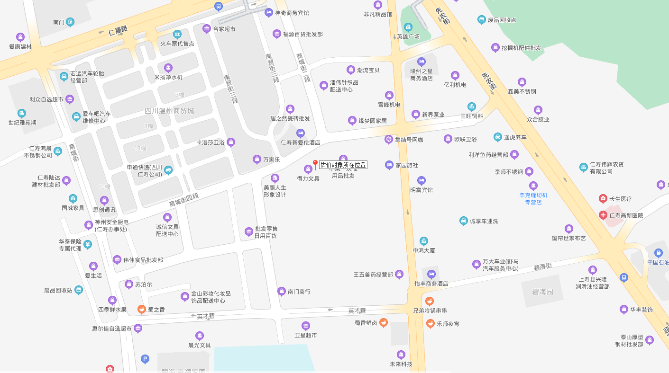

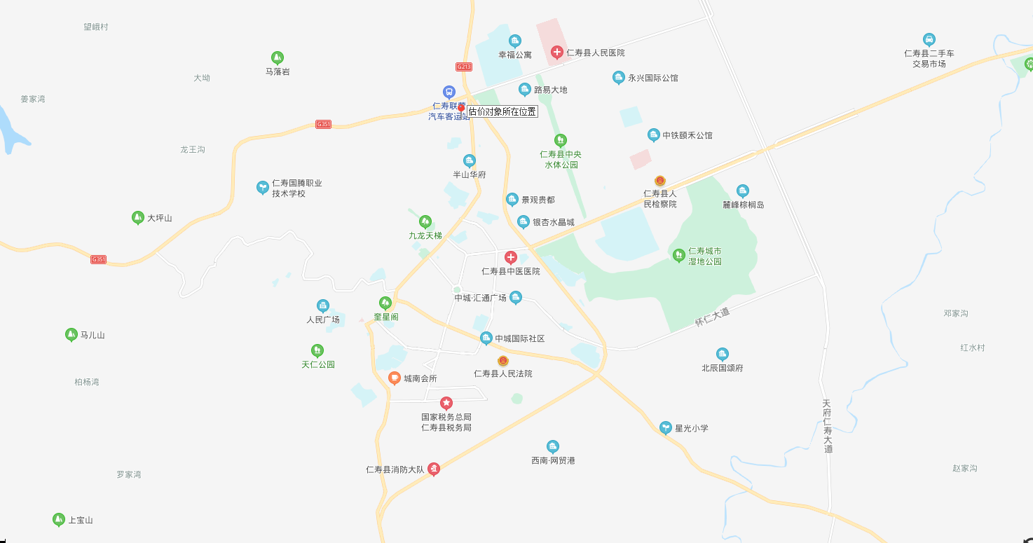
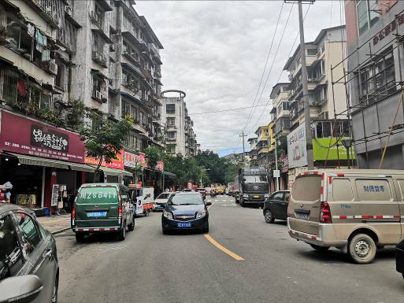 |  | 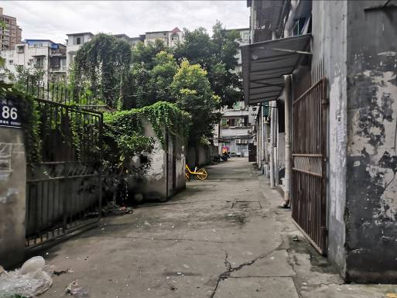
◆临街状况 |  | ◆小区入口状况
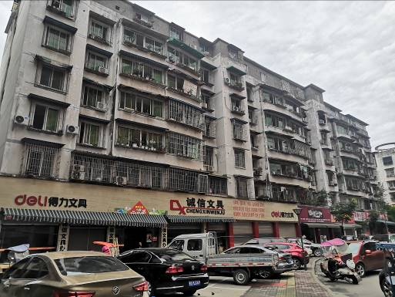 |  | 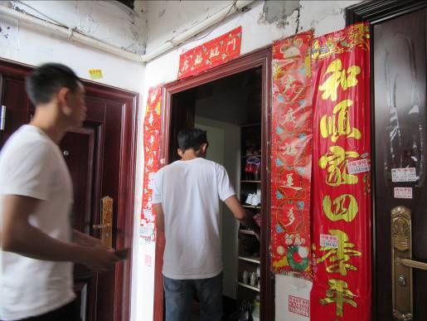
◆所在建筑物外观 |  | ◆入户门
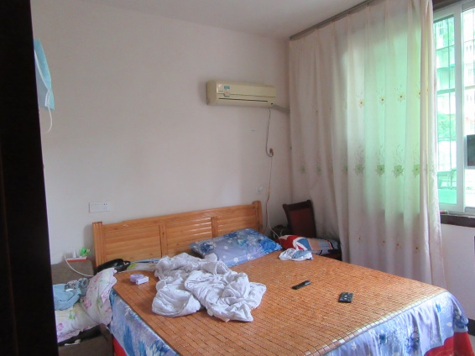 |  | 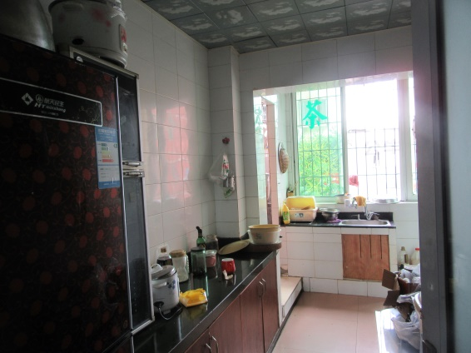
◆室内状况 |  | ◆室内状况
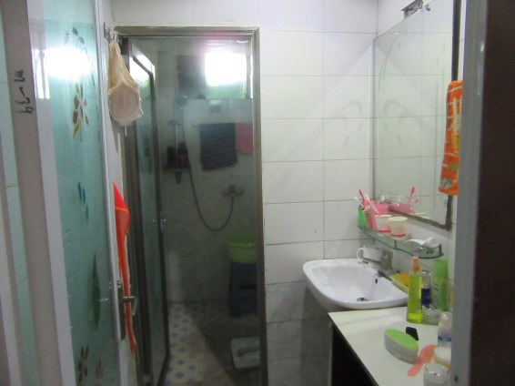 |  | 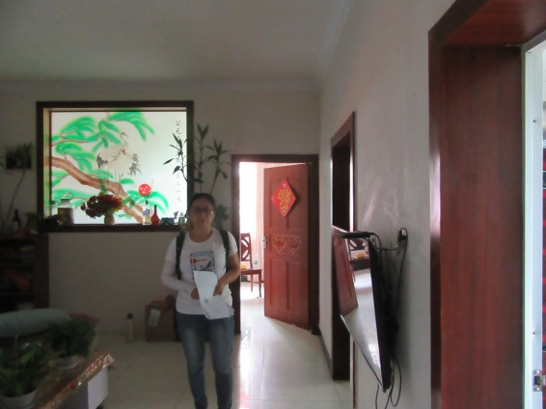
◆室内状况 |  | ◆现场照片

